Stuseco
Stichting ter bevordering van de studie van de Surinaamse economie
opgericht 16-12-1977, Stichtingenregister nr 41149657
C.Jolstraat 50 ~ 2584 ET Den Haag ~Tel +31 (0)70 3523832 ~ Fax 3549589
E-mail: mmc@bart.nl ~Homepage www.stuseco.org

Jaarverslag 2006
STUSECO

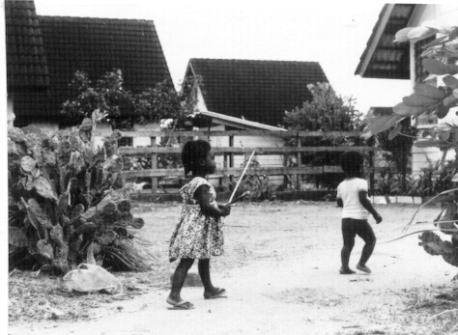

Negenentwintigste jaarverslag, d.d. 7 mei 2007

Stuseco
Stichting ter bevordering van de studie van de Surinaamse economie
opgericht 16-12-1977, Stichtingenregister nr 41149657
C.Jolstraat 50 ~ 2584 ET Den Haag ~Tel +31 (0)70 3523832 ~ Fax 3549589
Bank ABNAMRO Den Haag 51601527~E-mail: mmc@bart.nl

Foto voorpagina : Betty Lamers 1985, Volkswoningbouwproject in Commewijne met spelende kinderen: de generatie die nu in actie komt

Activiteiten in de verslagjaar 2006

De Stuseco heeft zijn homepage in 1998 geopend. Vele oude publicaties van Stuseco zijn gedigitaliseerd en op de homepage geplaatst. Daarbij steeds voorzien van een kort artikel welke delen ervan ook nu nog actueel zijn. De Stuseco publicaties kan men nu downloaden op op www.stuseco.org

Raming en realisatie
In 2006 kwamen de realisatie cijfers binnen van de ramingen die met behulp van het Mamiabc model van Stuseco in september 2005 werden gemaakt door de VSB. De effecten van de brandstofprijsverhogingen op de inflatie in Suriname werden toen als volgt geraamd:
Model versie A 12% extra inflatie, waarvan effect op jaarinflatie: 2005 3% en 2006 9%
Model versie B 8% ,, 2% ,, 7%
Zie verder het Verslag (26 pagina’s plus CDROM met materiaal) over de olieprijs scenario’s.
Inmiddels weten we de consumptieprijsmutatie in Suriname in 2005, in % tov de maand ervoor:
Sep +4,6%
Okt +4,5%
Nov +1 %
Dec -0,1%
In totaal dus 10%, precies het gemiddelde van de twee schattingen die eerder met Mamiabc werden gemaakt, toen bovenstaande maancijfers nog niet beschikbaar waren!

Vervolg op training van SPS die startte in oktober 2005
Gedurende het bezoek in oktober 2005 aan Suriname is ook gesproken met de Stichting Planbureau Suriname (SPS) over nieuwe ondersteuning door Stuseco bij revilatiseren van de kennis in Suryamodel en praktisch gebruik van dat model. Zie hierover uitgebreid in het vorige verslag. Hier geven we alleen een overzicht.
In de eerste helft jaren negentig heeft de Stuseco de SPS ondersteund met het macro model van de SPS, dat intussen Suryamodel heet. In 2001 werd opnieuw enige ondersteuning gegeven, waardoor het Suryamodel werd verbeterd. In de jaren daarna werd het Suryamodel echter minder gebruikt mede vanwege personeelsverloop.
In oktober 2005 benaderde de SPS de Stuseco met het verzoek om ondersteuning om Suryamodel te gebruiken als hulpmiddel o.a. voor
- het doorrekenen van groeiscenario’s mede ten behoeve van MOP
- het formuleren hoe te voorkomen dat bij toekomstige loonsverhogingen voor landsdienaren weer hyperinflatie ontstaat
- het maken van een baseline voor de Macro Economische Verkenningen
- het doorrekenen van gevolgen van grote projecten, zoals een West Suriname project
- de gevolgen van loonsverhogingen en andere policy simulaties in kader SER
- analyse van de relatie micro (per export product) en macro
- framework voor middel lange termijn overheidsbegroting
- macro effecten van nieuwe producten en diensten: in micro blok Suryamodel kan een groep nieuwe producten worden ingebouwd, te denken aan hoogwaardige dienstverlening (naast toerisme dat er al in zit), exotische groente en planten etc.
- monitoring van de economische ontwikkeling
- olieprijsscenario’s
- analyse effect introductie van een minimumloon
- etc.

Van de zijde van Stuseco is toen verwezen naar het succesvolle macro model gebruik in een ander klein land, Curaçao. Zie “Wat is Curalyse’’ op www.micromacroconsultant.com Het blijkt dat het kleine Curaçao na de bouwfase van het model in 1995-1996, daarna slechts 50 werkdagen externe ondersteuning per jaar om het model operationeel te houden. Die externe ondersteuning is nodig voor: inwerken nieuwe medewerker (gemiddeld eens per 3 jaar is dat nodig); verdiepingstraining voor bestaande medewerkers; back stopping bij complicaties; inbouwen nieuwe ontwikkelingen. Die externe ondersteuning wordt gegeven via twee weken per jaar twee medewerkers training in Nederland, twee keer per jaar een week externe consultant op Curaçao en gemiddeld ruim een halve dag per week ondersteuning via telewerken.
De Stuseco heeft aangeveven bereid te zijn deze succesvolle formule, in alleen Suriname desgewenst pro Deo, in Suriname toe te passen, mits twee SPS economen systematisch en intensief aan dit onderwerp werken, en mits Suriname financiering vindt voor de reis- en verblijfkosten van zijn medewerkers die training volgen bij Stuseco kantoor in Scheveningen.

Binnen de SPS zijn vervolgens twee economen gevonden die dat graag willen gaan doen. En meteen eind oktober is een intensief trainingsprogramma via telewerken van start gegaan. De twee economen deden iedere week een aantal opgegeven studies en exercities op basis van een trainingsprograama dat erin voorziet dat ze al na twee maanden de mechanics van Suryamodel beheersen. Eind december was dat zover. Zie vervolg.

Training SPS begin 2006
Eind 2005/begin 2006 training bij SPS in Suryamodel tbv groeiscenario’s (32e bezoek van Marein van Schaaijk aan Suriname). In dit bezoek bleek dat twee economen van de SPS inderdaad zover waren gevorderd dat ze de mechanics van het model beheersen. Vervolgens is toen gestart met de volledige reconstructie van het Suryamodel. Daar is telewerkend in januari en februari mee verder gegaan, en begin maart was het hele model herbouwd: alle onderdelen zijn door de twee economen opnieuw gebouwd, alle elementen zijn door hun handen gegaan. In deze herbouw activiteit gaf Marein tips en commentaar, maar raakte zelf de PC niet aan. Bijgevolg kennen deze twee economen van SPS het model nu grondig. Het betreft drs. Shakita Mahesh-Kisoensing (SPS) en drs. Iwan Hoepel (SPS). Daarnaast volgde drs. Rishma Radjie (VSB) een deel van het programma. Daardoor is nu ook op technisch niveau communicatie tussen SPS en VSB mogelijk. Zie vervolg.

Trainingsbezoek SPS/VSB aan Stuseco in Nederland februari 2006:
In Nederland Workshop Groeiscenario’s met Suryamodel (20 februari-3 maart 2006 met drs. Shakita Mahesh-Kisoensing en drs. Iwan Hoepel (SPS) en mw. drs. Rishma Radjie (VSB).

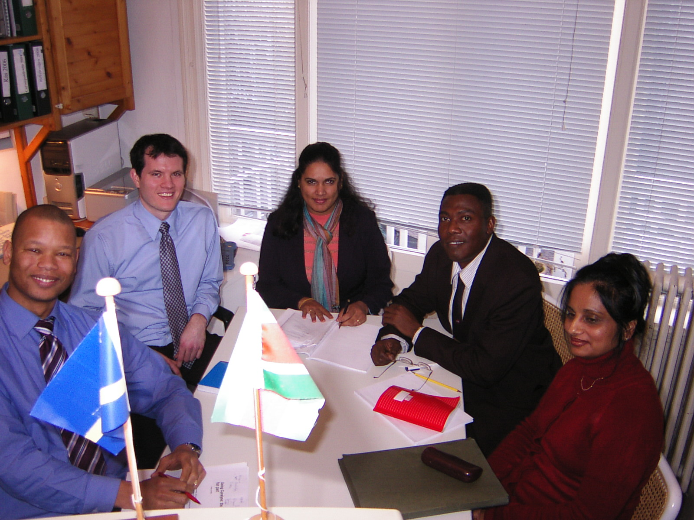
Workshop met van links naar rechts drs. Runy Calmera (ex coordinator Curalyse macro model van DEZ Curaçao), drs. Stephen Chong (wetenschappelijk medewerker bij Micromacro Consultants), mw. drs. Rishma Radjie (VSB) en drs. Iwan Hoepel (SPS) en drs. Shakita Mahesh-Kisoensing (SPS)

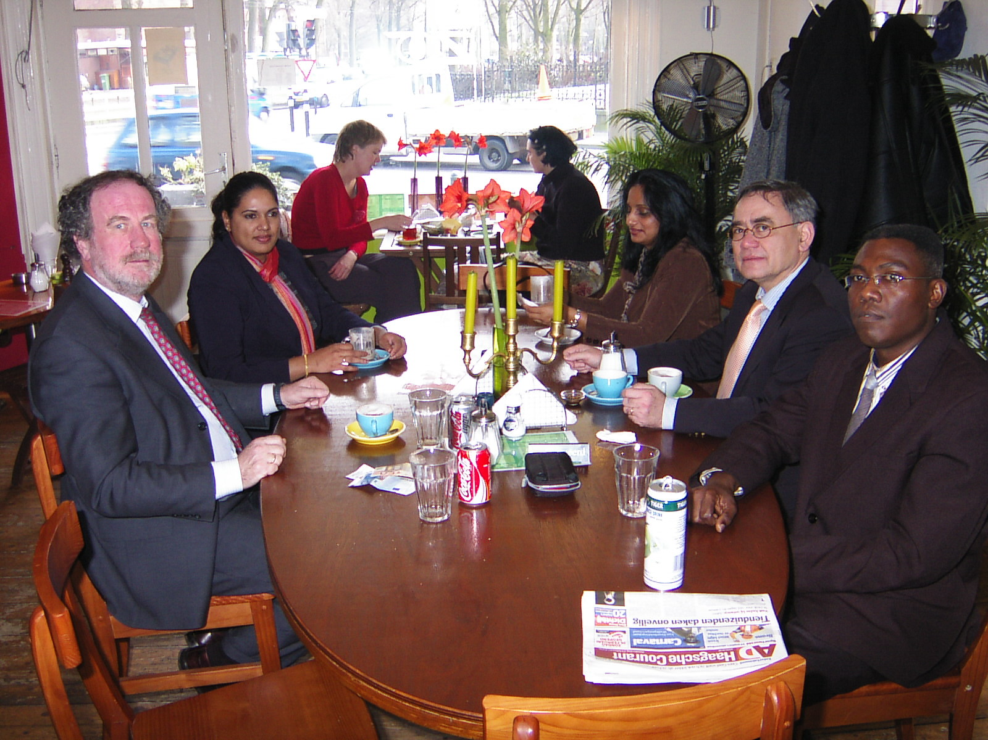
lunchdiscussiemeeting met drs. Marc Stoffers (energie expert)

Ditt bezoek mondde uit in een Verslag ‘’Paper trainingsbezoek SPS en VSB aan Stuseco 20/2 – 3/3 2006” (65 blz. plus CDROM met alle documentatie). Het Suryamodel is nu gerevitaliseerd en twee SPS economen kennen het grondig. Na dit bezoek van februari/maart 2006 aan Stuseco in Nederland werd via telewerken verder samengewerkt aan de constructie van groeiscenario’s.

Bezoek aan Suriname juli 2006
Van 8-22 juli 2006 vond in Suriname bij SPS vervolg training groeiscenario’s plaats en op 20 juli bij Centrale Bank over monetair blok in CBMOD. In de workshops bij SPS was er iedere ochtend een andere expert(s): bauxiet instituut, rijstinstituut, Min Fin, ABS, collega’s van SPS staf. Eerste notitie met baseline (‘’0-scenario’’) en groeiscenario naar Minister PLOS. Verder on-the-job training in verbetering database, draaien varianten.

Training on the job in Paramaribo 6-10 jan 07
Presentatie van Groeiscenario voor gasten van CBvS, ABS, uit Aruba en Antillen. En presentatie voor twintigtal economen in KvK gebouw. Het scenario komt nog niet duidelijk over, maar wel de boodschap: de SPS is weer bezig met analyse en wil product experts erbij betrekken.
Zie de uitgebreide Conferentiebundel Macromodellen Nl. Talige Cariben bij SPS 8-10 januari 2007 en CDROM met alle gegevens en modellen.

Training on the job in het kantoor van Stuseco in Scheveningen 12-23 februari 2007
Weer twee weken intensieve on-the-job training. Workshops over I/O tabel, berekenen effect andere grondstoffenprijzen, Koopkrachtmodule Suritax weer geactiveerd, diverse groeiscenario’s gedraaid, training in presentatie van de scenario’s, minimumloon variant berekend. Slotpresentatie van verbeterd Groeiscenario.

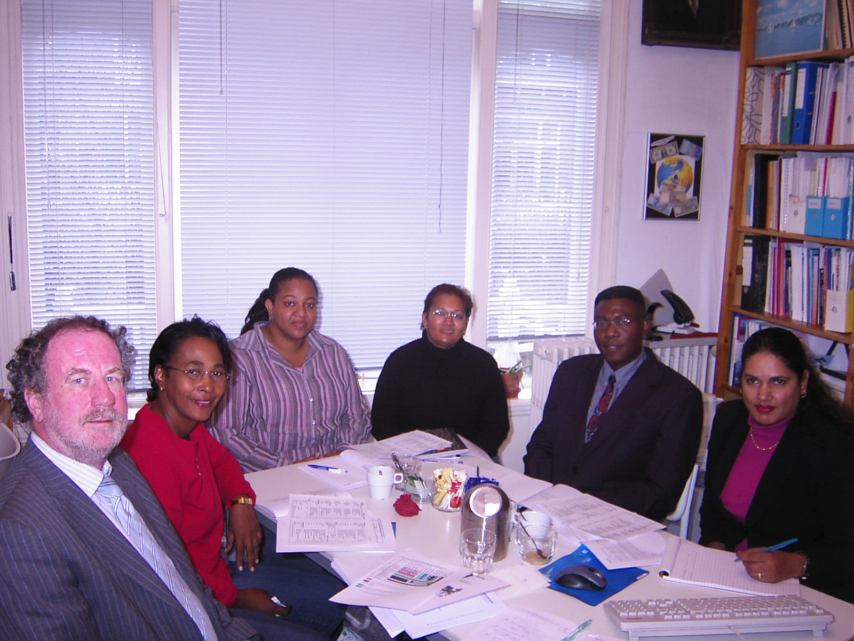
24 februari 2007, van links naar rechts: Marein van Schaaijk(Stuseco/MMC), Helen Raadwijk (ABS), Thania Chin-A-Lin (PLOS), Lilian Menke-Tangali (SPS), Iwan Hoepel (SPS), Rishma Radji (VSB), foto door Stephen Chong (MMC).

Zie het uitgebreide Verslag van deze training en CDROM met alle gegevens en model.

Terug in Paramaribo:
Terug in Paramaribo bereiden de economen van SPS en VSB hun presentatie van het groeiscenario voor. Gesprekken met FIN en STS worden voorbereid. De VSB econome verwekt grondmateriaal scenario’s verwerken tot een Rapport Groeiscenario VSB

Op verzoek van directeur ABS vervaardigt de Struseco een Beknopte Voorlopige I/O tabel 2005.

Training on the job in Paramaribo in 20-27 mei 2007
Op maandag 21 en dinsdag 22 mei is Stuseco bij ABS voor afronding Beknopte Voorlopige I/Otabel 2005 en CPS matrix,
Van 23 t/m 26 mei Workshops bij SPS met bespreking van Groeiscenario met diverse experts stap voor stap. Bezien of de extra inkomsten uit de hoge grondstofprijzen nu zullen worden gebruikt voor belastingverlaging dan wel weer voor uitgavenverhoging.
Etc.
Rapportage darover zal plaats vinden in het volgende Jaarverslag Stuseco

Jubileum

Op 16 december 2007 bestaat de Stuceso 30 jaar.
Financiën

De middelen van de Stuseco zijn afkomstig uit drie bronnen:
- bestuursleden die gratis tijd ter beschikking stellen
- financiële middelen afkomstig van donaties van bestuursleden en honoraria van door bestuursleden verzorgde trainingen etc.
- kosten gesponsored door Micromacro Consultants
Met deze middelen heeft de Stuseco diverse trainingsbezoeken aan Suriname gefinancierd, en de productie van notities, (draai)boeken en artikelen. Voorts diverse trainingsbezoeken van Surinaamse economen aan de Stuseco in Nederland. (De reis- en verblijfkosten van deze bezoeken aan Nederland zijn veelal, op verzoek Suriname, deels ook wel gesponsored door UNDP en andere donoren). Verder financierde de Stuseco de honoraria van Surinaamse economen die bijdragen leverden aan door de Stuseco uitgegeven boeken.
De directe financiële uitgaven waren de laatste jaren nagenoeg nihil. De belangrijkste aktiviteiten betreffende post graduate training van Surinaamse economen door de voorzitter, maar hij brengt geen honorarium in rekening. De materiële kosten van bezoeken aan Suriname (in combinatie met bezoeken voor zijn werk op Curaçao en Aruba) werden na 1994 gesponsored door het bedrijf van de voorzitter, Micromacro Consultants BV, dat ook de kantoorfaciliteiten en dergelijke voor zijn rekening nam voor trainingsbezoeken in Nederland. Daardoor zijn de financiële uitgaven van de Stuseco de laatste jaren minimaal.

